Föreningen Nordsvenska Hästens Hingsthållarutmärkelse
På distriktsårsmöte i Västernorrlands län väcktes 1956 förslag om att FNH borde instifta ett förtjänstdiplom att utdelas till därför förtjänta hingsthållare. Förslaget till statuter för ett sådant diplom hade också insänts till styrelsen.
FNH:s styrelse beslöt ersätta det tilltänkta diplomet med Föreningens silvermedalj med gravyr, som utdelas efter samma principer som diplomet. Medaljen skulle åtföljas av en till vederbörande hingsthållare ställd tacksamhetsskrivelse från FNH. Senare har ett särskilt Diplom tryckts att utdelas samtidigt med silvermedaljen. FNH:s hingsthållarutmärkelse utdelades första gången 1957 och har fram t.o.m. 2021 tilldelats 178 personer.
Mottagaren av priset ska vid tillfället för utdelningen var medlem i Föreningen Nordsvenska Hästen.

Styrelsen uppställde senare statuter för utmärkelsen:
- Förtjänstmedalj kan tilldelas hästavelsförenings hingsthållare eller hingstskötare samt enskild hingsthållare, som själv äger och sköter sin hingst eller enskild hingstägares hingstskötare.
- Förtjänstmedalj utdelas till person, som visat särskilt stort intresse för uppgiften och normalt endast i sådana fall, då hingsthållningen visat påtagliga spår i aveln.
- Förtjänstmedalj kan utdelas för minst 10 års, i obruten följd, väl vitsordad hingsthållning, endast i undantagsfall på kortare tid.
- Förtjänstmedalj kan ej utdelas retroaktivt, därest hingsthållningen upphört.
- Det tillkommer FNH:s styrelse att på distriktsstyrelses förslag besluta om förtjänstmedaljs utdelande.
- Samma hingsthållare kan tilldelas endast en medalj.
Stopptid för distrikten att inkomma med ansökningar är senast åtta veckor före årets fullmäktigemöte.

Förslag till diplomets utdelande
Förslag till diplomets utdelande ställs till styrelsen för Föreningen Nordsvenska Hästen och kan göras av distriktens styrelse. Stopptid att inkomma med ansökningar är senast åtta veckor före årets fullmäktigemöte.
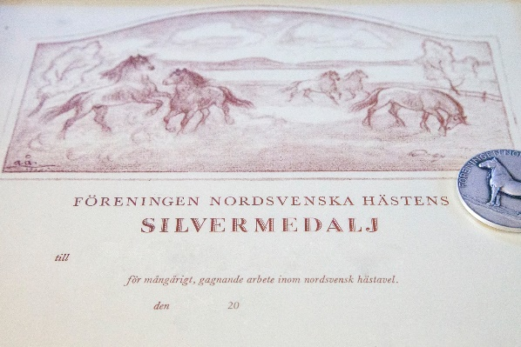
Ansökan från ______________________________________ distrikt om
Hingsthållarutmärkelsen
____________________
Namn
Hingstar
Namn Stamboks.nr Hållande år
_____________ _____________ _______________

_____________ _____________ _______________

_____________ _____________ _______________

_____________ _____________ _______________

_____________ _____________ _______________

_____________ _____________ _______________

_____________ _____________ _______________

_____________ _____________ _______________

_____________ _____________ _______________

_____________ _____________ _______________

________________________________________ ________________________________
Underskrift av behörig från distriktet Datum

